Государственное бюджетное образовательное учреждение дополнительное профессионального образования (повышения квалификации) специалистов
Центр повышения квалификации (Нефтегорский Ресурсный Центр)

Методическая разработка непосредственно-образовательной деятельности по теме «Зимняя сказка».
Интеграция образовательных областей :
«Социально-коммуникативное развитие», «Позвательное развитие», «Художественное-эстетическое творчество».

Выполнила:
воспитатель
Черняева Г. В.

Нефтегорск, 2015

Актуальность
Современный педагог должен четко представлять цель и результат образовательной деятельности, в том числе каждого ее этапа.
Способом выхода из данной ситуации является конструирование технологической карты.
Общее определение технологической карты – описание процесса в виде пошаговой, поэтапной последовательности действий с указанием применяемых средств. В образовательной практике обязательно указываются также цели,
задачи и предполагаемый результат.
Использование технологической карты поможет определить структуру образовательной деятельности, выбрать оптимальную форму, наиболее эффективные методы, рационально распределить время и решить многие другие задачи. А это, безусловно, благоприятно сказывается на качестве образовательного процесса и его результативности.
В настоящее время востребован не просто воспитатель, а педагог-исследователь, педагог-психолог, педагог-технолог. Эти качества специалиста могут развиваться только в условиях творчески, проблемно и технологично организованного образовательного процесса в дошкольном учреждении

Технологическая карта непосредственно-образовательной деятельности
Тема: «Зимняя сказка»

Группа: подготовительная группа

Цели: 1.Познакомить детей с репродукциями картин художников К.Ф.Юон «Волшебница зима» и И.Ф. Грабарь «Февральская лазурь»; с выразительными возможностями музыки на примере образов метели, северного ветра.
2. Развивать у детей умение соотносить по настроению живописный образ с поэтическим и музыкальным; эмоциональный отклик на зимнее проявление природы, эстетические чувства переживания; творческие способности детей, умение высказывать свое мнение.
3. Расширять словарный запас, характеризующий настроение музыки.
4.Познакомить детей с новой техникой рисования «Набрызг», «Кляксография». Совершенствовать умения и навыки в свободном экспериментировании с материалами, необходимыми для изображения снежинок, звёзд, деревьев нетрадиционными способами рисования.
5. Побуждать детей к отображению полученной информации и впечатлений в творческой продуктивной деятельности.
6.Воспитывать эстетическое отношение к зимней природе и её изображению.
Планируемые целевые ориентиры:
- ребенок обладает установкой положительного отношения к миру,
- активно взаимодействует со сверстниками и взрослыми, участвует в совместной работе,
- ребенок достаточно хорошо владеют речью, может выражать свои мысли и желания.
Предварительная работа
Наблюдение за зимними изменениями в природе на прогулке. Беседа «Зимние забавы». Чтение и разучивание стихов, пение песен о зиме, рассматривание иллюстраций с зимними пейзажами, рисование зимних пейзажей, дидактические и подвижные игры, экскурсия в парк.
Технологии
Этап, его  продолжительность | Задачи этапа | Деятельность педагога | Деятельность воспитанников | Методы, формы,  приемы, возможные виды деятельности | Результат
Психологический настрой, 1 мин | Создание атмосферы психологической безопасности: эмоциональная поддержка ребёнка, установление зрительного, слухового контакта… | Приветствие. В исполнении ансамбля «Зодиак»- «Серебряная мечта». Ребятам предлагается посмотреть друг другу в глаза, улыбнуться, выбрать цвет своего настроения и передать частичку своего хорошего настроения другому. Эмоциональная поддержка детей | Участие в приветствии.  Дети стоят на ковре полукругом. У настроения есть свой цвет. На сказочную поляну выпало много снежинок, все они разного цвета. Каждый выбирает такого цвета снежинку, которая похожа на его сегодняшнее настроение. | Психологическая гимнастика, психологические этюды, игровые моменты. | Психологическая готовность
Вводно-организационный,  1-2 мин  Интеграция ОО  «Социально-коммуникативное развитие», «Позвательное развитие» | Организация направленного внимания. | Организация образовательного пространства. Установление зрительного контроля, воспитатель задаёт детям вопросы. | Дети занимают свои места, прослушивают музыкальный отрывок, отвечают на вопросы воспитателя. | Звучат звуки метели.  Беседа по услышанному:  -Ребята, как вы думаете, что это за звуки?  -В какое время года можно их услышать?  -Какие признаки зимы Вы знаете? | Формальная готовность к предстоящей деятельности, привлечение направленного  внимания.  Внутренняя мотивация на деятельность.
Мотивационно – побудительный,  1-2 мин | Формирование представлений о предстоящей деятельности, её задачах | Знакомство детей с особенностями и задачами предстоящей деятельности. Создание проблемной ситуации, требующей разрешения. | Осознают и принимают поставленную задачу. | Создание проблемной ситуации: «За что мы любим зиму?» Беседа-рассуждение. Подготовка детей к сюрпризному моменту. (Слово воспитателя). Это действительно необыкновенное, волшебное время года. У меня такое настроение, что хочется совершить чудо! Хотите повстречаться с самой зимой? | Внутренняя мотивация на деятельность.
Актуализация,  2-4 мин  Интеграция  ОО  «Социально-коммуникативное развитие», «Позвательное развитие», | Актуализация имеющихся знаний и  представлений о признаках зимы. Создание ситуации, в которой возникает необходимость в получении новых представлений, умений. | Чтение стихотворения А.С. Пушкина «Идёт волшебница – зима!»  Демонстрация репродукций художников К. Ф. Юон «Волшебница зима» и И. Э. Грабарь «Февральская лазурь». Воспитатель задаёт вопросы по увиденному и услышанному. | Чтение отрывка из стихотворения И. Никинина «Встреча зимы»  Рассматривание репродукций с изображением картин художников К. Юона «Волшебница зима» и И. Грабаря «Февральская лазурь».  Участвуют в  диалоге, отвечают на вопросы воспитателя,вы  сказывают  свое мнение,  основываясь  на имеющиеся  представления, на увиденное, вспоминают ранее усвоенное. | (Рассказ воспитателя)  «Зима несёт радость жизни, радость творчества, деятельности! Это чувство охватывает многих людей: поэты пишут стихи, композиторы- музыку, художники-свои картины.» Чтение отрывка из стихотворения И. Никитина « Встреча зимы» (см. приложение№1).  Вопросы по содержанию стихотворения:  -Понравилось ли вам стихотворение?  -Как вы понимаете, выражение « кровь на морозе горит?».  Чтение стихотворения А.С. Пушкина «Идёт волшебница – зима!» (см. приложение №1)  Вопросы: -Как вы думаете какое настроение было у автора когда он писал этот стих?  - Какие картины, описанные в стихотворении дети вы видели во время экскурсии в заснеженный парк?  Рассматривание иллюстраций с изображением картин художников К. Ф. Юона «Волшебница зима» и И. Э. Грабаря «Февральская лазурь» (см. приложение №2)  Беседа по картинам:  -Какую зиму увидел художник К.Ф. Юон? Почему?  -Какие признаки зимы вы здесь увидели?  -Какая зима изображена на картине И.Э. Грабаря? Почему?  -Какие чувства возникают у вас, когда вы смотрите на эти произведения искусства? | Пробуждение в детях чувства нежности, очарования от увиденного, радости от чистоты и ясности картин. Воспитание эстетических чувств и любви к поэзии.  Воспроизведение информации, не-  обходимой для успешного  усвоения нового.
Восприятие и усвоение нового, расширение имеющихся представлений,  8-10мин  Интеграция  ОО  «Социально-коммуникативное развитие», «Позвательное развитие», «Художественное-эстетическое творчество». | Закрепление знаний, полученных на предварительном этапе подготовки. Обобщение, воспроизведение знаний о зиме. Расширение представления об образе зимы в музыкальных произведениях. | Знакомство с музыкальным произведение П.И.Чайковского «Зима» из цикла «Времена года». Создание образа зимы. Знакомство детей с необычной техникой рисования – кляксографией и набрызгом. Показ образца, объяснения всех способов рисования.  Организация взаимодействия в достижении результата.  Под музыку воспитатель превращается в зиму. Надевает корону, накидку, берёт волшебную палочку. | Прослушивают музыкальное  произведения П.И.Чайковского «Зима» из цикла «Времена года». Участвуют в обсуждении произведения, отвечают на вопросы. Фантазируют, составляют связные высказывания, делают выводы (с помощью воспитателя).  Выполняют упражнения по образцу, если это необходимо, и т.д. | Детям предлагается отправиться в «зимнее путешествие».  (Звучит отрывок произведения «Зима» из цикла «Времена года» П.И.Чайковского).  Беседа по произведению:  -Какой характер у этой музыки?  -Что вы услышали в этом произведении?  -Как рассказывает музыка о природе, как она звучит?  - Что вы чувствуете, представляете, когда слушаете это произведение.  Какая она по характеру?  Активизация самостоятельного мышления.  Знакомство с новой техникой рисования- рисование «набрызгом» и «кляксографией».Смешные слова, но это очень красиво получается на листе бумаги. (Показ образца, объяснение всех способов рисования). Наблюдение. Разучивание.  Фантазирование. | Осознанные, усвоенные понятия, сформированные представления об образе зимы в музыкальных произведениях. Овладение способами познавательной деятельности. Способность самостоятельно действовать, решать интеллектуальные задачи. Любознательность и активность.
Динамическая пауза, 1-2 мин  Интеграция  ОО  «Социально-коммуникативное развитие», «Позвательное развитие», «Художественное-эстетическое творчество». | Смена вида деятельности,  предупреждение утомляемости. | Проведение физкультминутки (игра «Волшебное превращение») | Участвуют в игре, проговаривают слова, выполняют физические упражнения по тексту стихотворения «Волшебное превращение». | Выполнение упражнения «Волшебное превращение»  (см.приложение№3) Описание.  Выразительные движения .Дети стоят свободно, руки вверх Выполняют упражнения по тексту(покачались, разбегаются ,бегают,  кружатся, приседают на корточки).  Мимика. Глаза полузакрыты, улыбка, мышцы лица расслаблены. | Снятие напряжения, эмоциональная и физическая разрядка.  Получение нового игрового опыта.
Практическая работа,  5-10мин  Интеграция  ОО  «Социально-коммуникативное развитие», «Позвательное развитие» | Овладение способами нетрадиционной техники рисования, применение знаний,  навыков и умений. | Объяснение воспитателем техники рисования  кляксография, набрызг.  Организация  практической  работы  Оказание  необходимой помощи и эмоциональной поддержки.  Организация взаимодействия  в достижении результата. | Выполняют практическую работу. Взаимодействуют с другими детьми и педагогом (задают вопросы). | Рисование: «Зимний вечер»  Техника рисования кляксографией и набрызгом. Мы с вами нарисуем «Зимний вечер». У вас у каждого в розетках лежат звёздочки, домик, месяц. Снежинки будем делать из помидорных хвостиков. Прежде чем приступить к работе, давайте закроем глаза и представим, что вы будете рисовать, как расположите звёзды, дом, снежинки на листе бумаги, где нарисуете кустики, дерево. | Овладение определённым объёмом практических навыков и умений при обучении продуктивным видам деятельности. Овладение умениями работать по правилу и по образцу, слушать взрослого и выполнять его инструкции. Овладение конструктивными способами взаимодействия с детьми и взрослыми.
Рефлексивно-  корригирующий  3 мин  Интеграция  ОО  «Социально-коммуникативное развитие», «Позвательное развитие», «Художественное-эстетическое творчество». | Формирование элементарных навыков самоконтроля. Корректирование при необходимости деятельности и результата в соответствии с поставленными задачами. Подведение итогов НОД, обобщение полученных ребёнком знаний, умений и навыков. | Проверка полученных результатов, исправление возможных ошибок. Оформление выставки творческих работ. Подведение итогов НОД с разных точек зрения: качества усвоения новых знаний, качества выполненной работы, эмоционально го состояния, обсуждение особенностей  индивидуальной и  совместной работы. | Самопроверка (возможно с помощью взрослого) по образцу, исправление возможных ошибок. Высказываются по поводу полученной информации, качества выполненной работы и воплощения собственного замысла, своего эмоционального состояния. | Фронтальная,  индивидуальная работа. Обсуждение творческих работ:  -Что изображено на рисунке?  -Что удалось сделать?  -Что не получилось?  -Что бы вы хотели добавить в своём рисунке?  Подведение итогов НОД:  -Что нового, вы сегодня узнали на нашей встрече?  -Что больше всего вам запомнилось, понравилось? | Осознание себя как участника познавательного, творческого процесса. Сформированность элементарных навыков  самоконтроля. Овладение универсальными препосылками учебной деятельности-умениями работать по правилу и образцу, слушать взрослого и выполнять его инструкции (один из планируемых итоговых результатов освоения ООП ДО)
Заключительный этап  3мин  Закрепление полученных и имеющихся знаний.  Интеграция  ОО  «Социально-коммуникативное развитие», «Позвательное развитие», | Формирование умений слушать; направление внимания детей; формирование интереса к содержанию НОД. | Рассказ воспитателя о зиме сопровождается демонстрацией фильма о зиме. | Просматривают фильм о зиме. | (Рассказ воспитателя сопровождается демонстрацией фильма о зиме).  «Наша земля прекрасна во все времена года, и каждое время прекрасно по-своему. Но есть в природе время, когда всё вокруг замирает долгим зимним сном, и всё живёт ожиданием тепла и солнца. Зимние лютые морозы, вьюги, трескучий хруст снега под ногами ,снежное убранство деревьев, косматые морозные узоры. Всё это волшебница-зима. | Сформированность представления об образе зимы.

Приложение 1.

И. Никитин «Встреча зимы» (отрывок)
Здравствуй, гостья-зима!
Просим милости к нам
Песни севера петь
По лесам и степям.
Есть раздолье у нас,—
Где угодно гуляй;
Строй мосты по рекам
И ковры расстилай.
Нам не стать привыкать,
Пусть мороз твой трещит:
Наша русская кровь
На морозе горит!

А. Пушкин «Идет волшебница-зима»

Идет волшебница-зима,
Пришла, рассыпалась; клоками
Повисла на суках дубов,
Легла волнистыми коврами
Среди полей вокруг холмов.
Брега с недвижною рекою
Сравняла пухлой пеленою;
Блеснул мороз, и рады мы
Проказам матушки-зимы

Приложение 2.
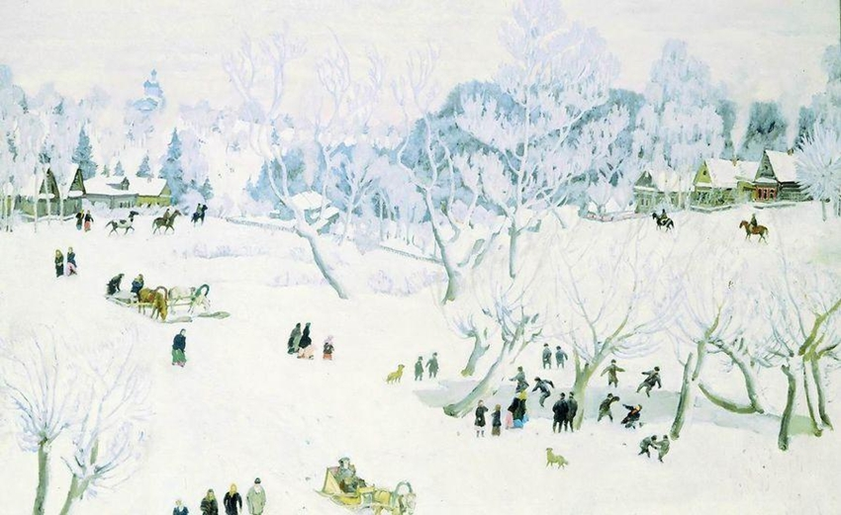
К. Ф. Юон «Волшебница зима»

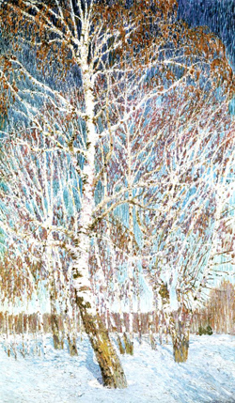
И. Э. Грабаря «Февральская лазурь»

Приложение 3.
Динамическая пауза «Снежинки».
Игра «Волшебное превращение».
Мы - снежинки
Мы - снежинки
Мы - зимние снежинки
Мы на веточке сидели,
Ветер дунул, полетели.
Мы летели, мы летели,
А потом летать устали
Перестал дуть ветерок
- Мы присели все в кружок
Ветер снова вдруг подул
И снежинки быстро сдул
Все снежинки полетели
И на землю тихо сели.

